平成29年度 再々評価調書
（案）

１．事業概要
事業名 | 安威川ダム建設事業
担当部署 | 都市整備部河川室河川整備課地域河川・ダムグループ （連絡先06－6944－6039）
事業箇所 | 大阪府茨木市大字生保・安威、大門寺地先
再々評価理由 | 再々評価後５年を経過した時点で継続中
目 的 | ・洪水調節：ダム地点の計画高水流量850㎥/s のうち、690㎥/sの洪水調節を行い、神崎川合流前（相川）で計画高水流量1,850㎥/sを1,250㎥/sへ低減する。  ・流水の正常な機能の維持：河川維持用水、農業用水の確保  ・環境改善：下流河道の河川環境の保全のために環境改善容量を利用した放流を行い、流況改善を図る。
内 容 | ダム高 76.5ｍ、堤頂長：337.5m、堤体積262.5万㎥（222.5万㎥）  総貯水容量：18,000千㎥、有効貯水容量：16,400千㎥、湛水面積：81ha  付替府道：5.4km、付替市道5.5km、水没戸数49戸、水没農地：35.8ha
事 業 費  （ ）内の数値は前回評価時点のもの | 全体事業費：約1,536億円（約1,314億円） (約17％増）  うち投資済事業費(平成28年度末)：約1,073 億円  （内訳）  用地費 約 545 億円（約545億円）  工事費 約 863 億円（約659億円）  調査費等 約 111 億円（約 93億円）  その他 約 17 億円（約 17億円）
事業費の  変更理由 | 【事業費変動要因の状況】  ・ダム堤体の基礎など地質条件に対応するものによる増額  ・自然環境保全対策の具体的な手法確定によるものによる増額  ・機能補償の具体的な手法確定によるもの（農業用水取水施設）による増額  ・社会情勢の変化によるもの（消費税増、物価上昇等）による増額
維持管理費 | 137百万円／年

２．事業の必要性等に関する視点
 | 【再々評価時点 H24】 | 【再々評価時点 H29】 | 変動要因の  分析
事業を巡る社会情勢の変化 | [洪水発生時の影響]  浸水想定面積：  26.0k㎡  浸水家屋：  約8万戸  主要公共施設等被害：  ＪＲ線、私鉄  新幹線基地 | [洪水発生時の影響]  浸水想定面積：  26.0k㎡  浸水家屋：  約8万戸  主要公共施設等被害：  ＪＲ線、私鉄  新幹線基地
事業を巡る社会情勢の変化 | （主な洪水被害）
  発生年月日 | 被 害 状 況
  S42.7.9 | 死傷者61名、茨木市他浸水家屋約25,000戸  河川堤防決壊12箇所、橋梁被害13橋
  S58.9.29 | 茨木市、摂津市浸水家屋約900戸
  H元.9.2 | 摂津市他浸水家屋約260戸
  H11.6.29 | 摂津市他浸水家屋約200戸
事業を巡る社会情勢の変化 | 〔渇水被害時の影響〕  不特定用水補給面積  ：84.3ha | 〔渇水被害時の影響〕  不特定用水補給面積  ：84.3ha
地元等の  協力体制 | ・各代替地区への移転完了(H19.6)  ・流域５市長より知事へダム建設促進要望（H21.5） | ・流域５市長より国へ安威川ダム建設事業の予算の確保の要望  ・ダム完成後を見据えた地域づくりに係る地元ワークショップ、市民ワークショップ等の開催（H26～）

 | 【再々評価時点 H24】 | 【再々評価時点 H29】 | 変動要因の  分析
事業の投資効果  ＜費用分析＞  または  ＜代替指標＞ | ・B/C＝5.61  B=7,187.84億円  C=1,281.21億円  建設費 1,259.55億円  維持管理費 21.66億円  【算定根拠】  「治水経済調査ﾏﾆｭｱﾙ（H22.2）」  ()内は事業費  ダム建設  ：1（約1,314億円）  河道改修  ：1.5（約2,022億円）  遊水池＋河道改修  ：2.1（約2,806億円）  放水路＋河道改修  ：1.5（約2,038億円） | ・B/C＝4.43  B= 7,977.77億円  C= 1,800.75億円  建設費 1,777.45億円  維持管理費23.29億円  【算定根拠】  「治水経済調査ﾏﾆｭｱﾙ（H29.2）」  ()内は事業費  ダム建設  ：1（約1,536億円）  河道改修  ：1.4（約2,161億円）  遊水池＋河道改修  ：2.0（約2,999億円）  放水路＋河道改修  ：1.4（約2,179億円） | ○建設期間の長期化及び事業費の増加
事業効果の定性的分析（安心・安全、活力、快適性等の有効性） | 【安全・安心】  ○洪水被害の軽減  ○流水の正常な機能の維持  【活力】  ○ダム湖周辺の活用により新たな地域活動の拠点となる  【快適性】  ○ダム建設に伴い一定面積をもった水面が出現することによって、都市近郊の貴重な水と緑のオープンスペースとして様々な利用が可能になる  ○代替宅地・代替農地・付替道路の整備により生活環境や交通環境（周辺のアクセス）等の改善が図られる

 | 【再々評価時点 H24】 | 【再々評価時点 H29】 | 変動要因の  分析
事業の進捗状況  ＜経過＞  ①事業採択年度  ②事業着工年度  ③ダム本体完成予定年度（治水効果発現時期)  ④事業全体の完成  予定年度 | - 昭和51年度  - 昭和63年度  - 平成29年度  - 平成30年度  【全体計画変更】  - 昭和51年度  - 昭和63年度  - 平成32年度・・・Ａ  - 平成33年度 | - 昭和51年度  - 昭和63年度  ・・・Ｂ  - 平成33年度  - 平成35年度 | Ａダム検証の結果を待ったため、事業期間を延伸  Ｂ掘削、盛立て、残土処分数量の増及びグラウウチング数量の増により、施工に期間を要するため、事業期間を延伸。
 | 用地:99％  <141ha／142ha>  工事:40％  うち付替道路工事：83%  左岸道路24% | 用地:100％  <142ha／142ha>  工事:51％  うち付替道路工事：100%  左岸道路71%  ダム本体26%
事業の必要性等に関する視点における判定（案） | 事業の必要性・重要性に変化はなく、費用対効果等の投資効果も確保されているため、事業を継続することが妥当である。

３．事業の進捗の見込みの視点
事業の進捗の見込みの視点における判定（案） | 大阪府都市整備中期計画（案）（H28.3策定）に位置付け事業を進めており、H29.3時点で、事業全体の進捗率としては約70％となっている。また、ダム本体の盛り立てについては平成33年度が完成予定であり、引き続き事業を継続することが妥当である。

４．コスト縮減や代替案立案等の可能性の視点
コスト縮減や代替案立案等の可能性の視点における判定（案） | ・ダム案、河道改修案、遊水池＋河道改修案、放水路＋河道改修案の比較検討を行い、ダム案が優位であることを確認している。  ・コスト縮減について、近隣のトンネル工事の掘削岩を堤体材料へ流用することや近隣に残土処分地を確保することで運搬費を削減することなどを行った。引き続き残事業におけるコスト縮減に努める。

５．特記事項
前回評価時の委員会意見と府の対応  自然環境等への影響とその対策 | （平成23年度第４回河川整備委員会での意見）  安威川ダム事業の検証について委員会意見として以下を取りまとめた。  ・現計画を現段階において流水型ダムへ変更するほどの合理性はないとするのが意見の大勢であることから、安威川ダムは現計画が妥当と判断する。  ただし、ダム建設が自然環境に与える影響を考慮すると、時間的・資金的負担をかけても流水型の可能性を追求すべきという意見もあることから、自然環境への影響を軽減するための検討を、引き続き十分に進めること。  （平成24年度 国のダム事業の検証での意見）  ・対応方針「継続」は妥当。  （府の対応）  ・自然環境への影響を軽減するための対策については、「大阪府河川周辺地域の環境保全等審議会」において審議を行い、「安威川ダム自然環境保全対策実行計画（案）（平成28年3月）」として工事の施工等における具体的な対策を取り纏めた。  ・引き続き自然環境への影響を軽減するため、「安威川ダム自然環境保全対策実行計画（案）」に基づき、環境に配慮しながら事業を実施していく。
その他 | （社会環境への影響）  ・里山環境が消失されるが、新たな地域資源として広大なダム湖ができ、水と緑に囲まれた貴重な空間が創出される。  （対策）  ・平成21年8月14日には「安威川ダム周辺整備基本方針（案）」を策定し、安威川ダム周辺における地域整備、保全対策の方向性や官民連携の進め方について取りまとめた。平成25年度には、大学生、市民、ＮＰＯなどで構成された「ファンづくり会」を立上げるなど、ダム完成後を見据えた地域づくりの具体的な活動の仕組みなどについて検討を進めている。

６．対応方針（原案）
対応方針（原案） | ○継続  ＜判断の理由＞  ・現時点で再度、費用対効果を算出したところ、Ｂ/Ｃは4.4であり、また、代替案の比較検討でもダム案が最も優位であることを確認しており、事業実施の妥当性を有する投資効果が確認できる。  また、流域市からも安威川ダム建設事業の早期完成が望まれていること、事業を巡る社会情勢等に大きな変化がないこと等から、事業の必要性に変わりはない。  ・大阪府都市整備中期計画（案）（H28.3策定）に位置付け事業を進めており、H29.3時点で、事業全体の進捗率としては約70％となっている。また、ダム本体の盛り立てについては平成33年度が完成予定である。  ・安威川ダムにおける自然環境保全対策については、「大阪府河川周辺地域の環境保全等審議会」において審議を行い、工事の施工等における具体的な対策として取り纏めた「安威川ダム自然環境保全対策実行計画（案）」に基づき、着実に実施している。  以上の理由により、事業の継続は妥当。

平成29年度 再々評価調書
事業箇所図 | 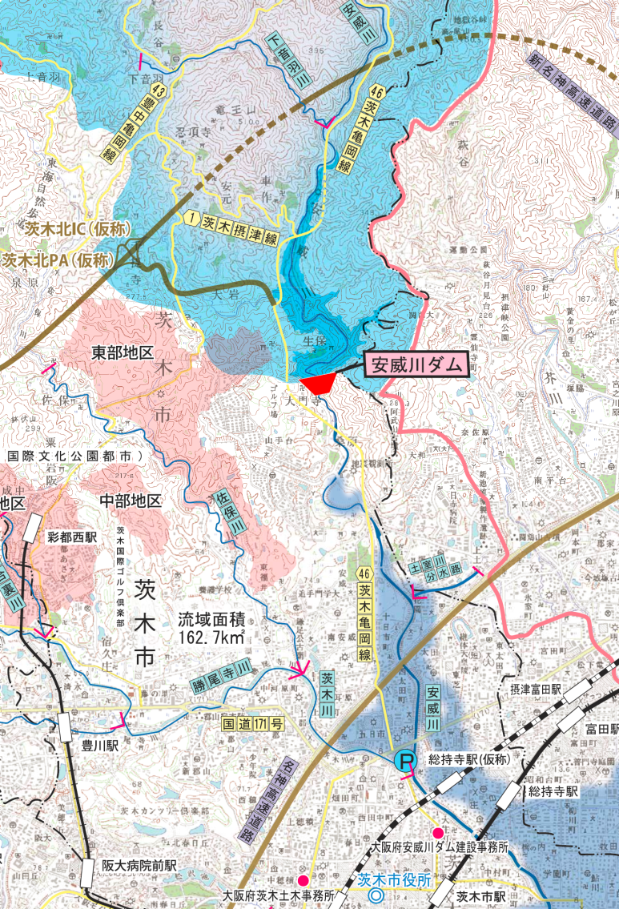 | 平面図
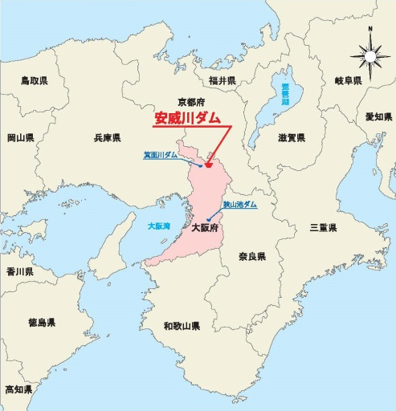 |  | 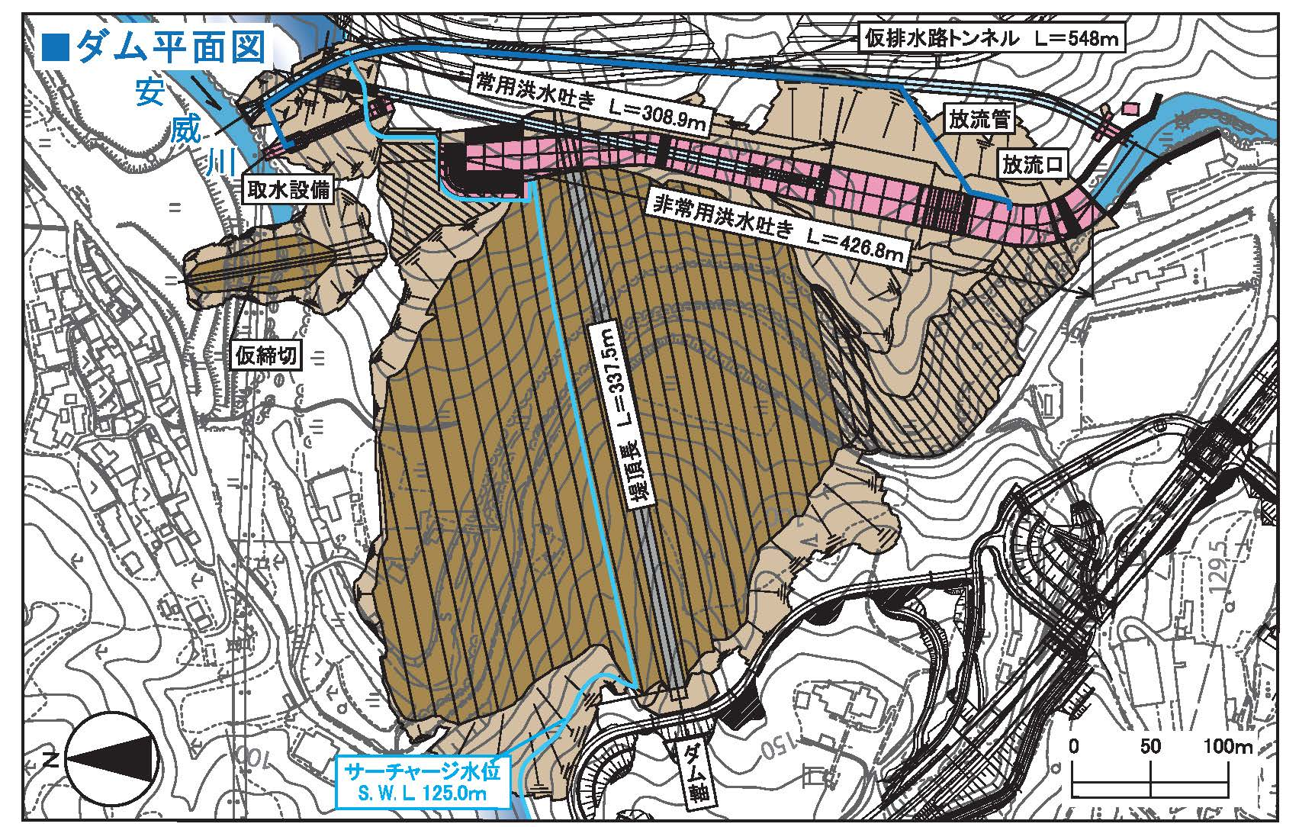
現況写真 |  | 標準断面図
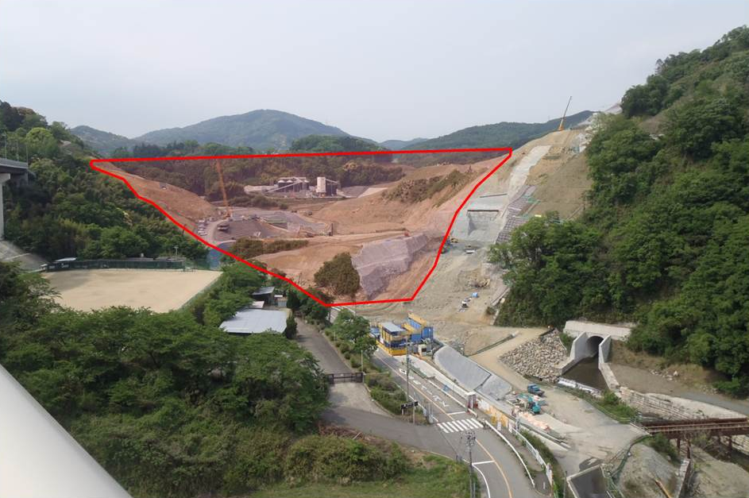 |  | 